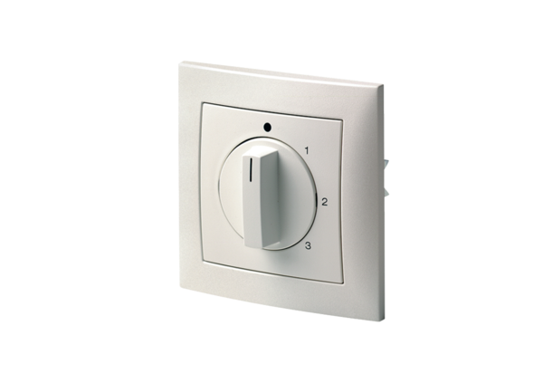3-ступенчатый переключатель DS 3NКомплект поставки: 1 штукАссортимент: C
Номер артикула: 0157.0186Изготовитель: MAICO

